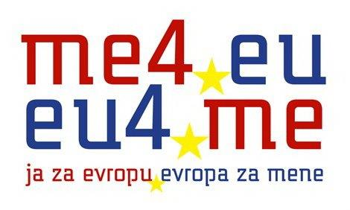
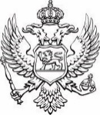
Crna Gora
Vlada Crne Gore
Generalni sekretarijat

Online kviz „Koliko znaš o EU?“

Generalni sekretarijat Vlade, u okviru sprovođenja Strategije informisanja javnosti o pristupanju Crne Gore EU 2019- 2022. godine, tradicionalno, svake godine u decembru organizuje online kviz „Koliko znaš o EU?“
Cilj realizacije kviza je podsticanje mladih ljudi da što više istražuju i saznaju o Evropskoj uniji i procesu pristupanja Crne Gore EU.
Kviz sprovodi Generalni sekretarijat Vlade – Sektor za informisanje javnosti o Evropskoj uniji i pristupanju Crne Gore Evropskoj uniji u okviru projekta “EU4ME” koji finansira Evropska unija.
Pravo učešća u kvizu imaju učenici završnih razreda osnovnih škola u Crnoj Gori (osmi i deveti), a najbolji i najbrži takmičari će biti nagrađeni vrijednim nagradama.

INSTRUKCIJE ZA UČEŠĆE U KVIZU:

Molimo vas da pažljivo pročitate instrukcije i propozicije za učešće u u online kvizu:

U petak, 16. decembra u 11:45h link XYZ kojim pristupate takmičenju biće objavljen na sajtu www.eu.me, ali neće biti aktivan. (Napomena: link neće biti dostupan prije navedenog termina, a potrebno je da imate Google Chrome ili Mozila Firefox browser, koji podržavaju ovaj program).

Kviz će početi tačno u 12:00h (kada će se moći pristupiti linku) i trajati do 12:15h. Kviz je podešen tako da nećete moći da odgovarate na pitanja nakon 12:15h.

Imate 15 minuta da odgovorite na 15 pitanja i upišete lične podatke.

Za odgovore na pitanja imaćete 3 ponuđene opcije, samo jedan odgovor je tačan.

Da biste završili takmičenje ne morate odgovoriti na sva pitanja. Pitanja koja ne znate možete preskočiti, jer nema negativnih bodova.

Kviz završavate klikom na SUBMIT koji se nalazi na kraju dokumenta.

Tačnost i brzina su kriterijumi na osnovu kojih ćemo doći do 3 najbolja takmičara, i dodijeliti vrijedne nagrade.

Za kviz se možete pripremati na osnovu podataka dostupnih na sajtu www.eu.me, na kojem se nalaze informativni tekstovi i brošure, o svim segmentima procesa evropske integracije Crne Gore kao i korisni linkovi. Možete se informisati i putem facebook stranice @me4eu .

Srećno!

